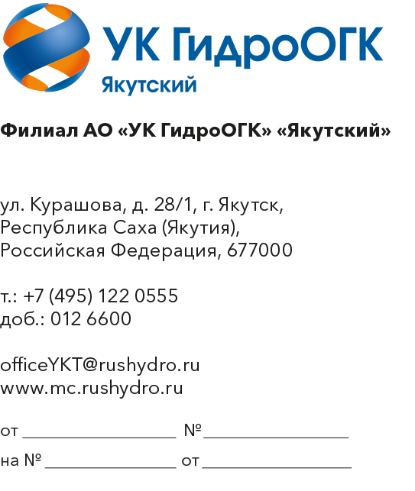

Запрос технико-коммерческих предложений в рамках закупки на
ОКПД 2: 71.12.35.110 Оказание услуг по выполнению комплекса кадастровых работ по подготовке технических планов для постановки на кадастровый учет и оформления права собственности объектов строительства в рамках инвестиционного проекта «Установка двух газотурбинных установок ЭГЭС-25ПА и газодожимного компрессора на Якутской ГРЭС Новая»
1. АО «Якутская ГРЭС-2» (далее – Заказчик), в лице агента АО «УК ГидроОГК» сообщает о проведении анализа технико-коммерческих предложений потенциальных исполнителей, в рамках закупки на право заключения договора на «ОКПД 2: 71.12.35.110 Оказание услуг по выполнению комплекса кадастровых работ по подготовке технических планов для постановки на кадастровый учет и оформления права собственности объектов строительства в рамках инвестиционного проекта «Установка двух газотурбинных установок ЭГЭС-25ПА и газодожимного компрессора на Якутской ГРЭС Новая».
2. Подробные требования к оказанию услуг (в том числе, сведения об объеме, месте, сроках оказания услуг) приведены в приложении 1 к настоящему запросу, существенные условия будущего договора (в том числе, условия оплаты и гарантийных обязательств) – см. приложение 2 к настоящему запросу.
3. Настоящий запрос не является публичной офертой и не влечет за собой возникновения каких-либо обязательств для Заказчика. Рассмотрение Заказчиком поступивших технико-коммерческих предложений не предполагает какого-либо информирования (в т.ч. публичного) лиц, подавших такие предложения, а также любых иных лиц о результатах произведенного рассмотрения.
4.Технико-коммерческое предложение должно быть оформлено на официальном бланке Поставщика по форме приложения 3 и заверено подписью уполномоченного лица, а также печатью организации (при наличии).
5. Срок подачи технико-коммерческих предложений:
Дата начала подачи:
«03» июня 2026 года
Дата и время окончания срока подачи:
«11» июня 2026 года до 10.00 (по московскому времени)
6. Мониторинг цен проводится в соответствии с правилами и с использованием функционала ЭТП АО «РАД», находящейся по адресу https://tender.lot-online.ru/

Приложения:
1. Технические требования на оказание услуг (в том числе, сведения об объеме, месте, сроках оказания услуг);
2. Проект типового договора / Существенные условия договора (в том числе, условия оплаты и гарантийных обязательств);
3. Технико-коммерческое предложение (форма).

Исп. Ефремова Ю.Д.
+74951220555 (012-6609)

